**O‘ZBEKISTON RESPUBLIKASI OLIY TA’LIM, FAN VA INNOVATSIYALAR VAZIRLIGI**

**BUXORO DAVLAT UNIVERSITETI**

**«AXBOROT TEXNOLOGIYALARI» kafedrasi**

|  |  |
| --- | --- |
| **“Ro‘yxatga olindi”**  **Axborot texnologiyalari fakulteti**  **Dekani _______ H.I.Eshankulov**  **“____” ___________ 202_ y.** | **“Ro‘yxatga olindi”**  **“Axborot tizimlari va raqamli texnologiyalar» kafedrasi mudiri**  **_______ T.R.Shafiyev**  **“____” ___________ 202_ y.** |

**“Dasturiy injinering”**

**fanidan**

________________________________________________________________

(ob’ekt nomi qavs ichida)

___________________________________________________ mavzusidagi

**KURS ISHI**

|  |
| --- |
| Bajardi: __________________________  Ilmiy raHbar: B.N.Tahirov |

**Buxoro – 2024**

**Buxoro Davlat Universiteti**

Axborot texnologiyalari fakulteti

“Axborot tizimlari va raqamli

texnologiyalar» kafedrasi mudiri

___________ T.R.Shafiyevga

_______________guruhi talabasi ______________________________

___________________________ dan

ARIZA

Sizdan menga “______________________________________________________

(fanning nomi)

__________________________________________________________________”

fanidan “___________________________________________________________

(mavzuning nomi)

___________________________________________________________________

mavzusidagi kurs ishini biriktirishga ruxsat berishingizni so‘rayman.

Kurs ishi ____________________________________________________________

(korxona nomi)

________________________________________________ ma’lumotlari asosida bajariladi.

_______________ /__________________/

sana imzo

**BUXORO DAVLAT UNIVERSITETI**

**_________________________________________________________**

**talabasining_______________________________________________________________________________________________________________________________________________________________________mavzusi bo‘yicha kurs ishiga**

**T A Q R I Z**

**Mavzuning dolzarbligi_______________________________________________**

**______________________________________________________________________________________________________________________________________**

**Yutuqlari______________________________________________________________________________________________________________________________________________________________________________________________________________________________________________________________________________________________________________________________________________________________________________________________________________________________________________________________________________________________________________________________________________________________________________________________________________________**

**Kurs ishi kamchiliklar_____________________________________________**

**_________________________________________________________________**

**Xulosa(himoyaga tavsiya etiladi, himoyaga tavsiya etilmaydi) ______________________________________________________________________________________________________________________________**

**Ilmiy rahbar: _________________________________________________________________________**

**BUXORO DAVLAT UNIVERSITETI**

**AXBOROT TEXNOLOGIYALARI FAKULTETI**

“Tasdiqlayman”

Kafedra mudiri _______

____________________

“___”__________ 2023__ yil

**KURS ISHIGA TOPSHIRIQ**

1.Talabaga______________________________________________________________

(familiyasi, ismi, otasining ismi)

2. Ta’lim yo‘nalishi_______________________________________________________

(yo‘nalish nomi)

3. Fan __________________________________________________________________

(fanning nomi)

4. Kurs ishining mavzusi ________________________________________________

(kurs ishi va ob’ekt nomi)

_______________________________________________________________________

5. Ish rahbari ____________________________________________________________

(familiyasi, ismi, otasining ismi, ilmiy darajasi va unvoni)

|  |  |  |
| --- | --- | --- |
| № | Ish mundarijasi (rejasi) | Bajarish muddati |
|  | Kirish |  |
| 1 |  |  |
| 2 |  |  |
| 3 |  |  |
| 4 |  |  |
| ... |  |  |
|  | Xulosa va takliflar |  |
|  | Foydalanilgan adabiyotlar ro‘yxati |  |
|  | Ilovalar |  |

6. Ishni bajarish uchun zarur bo‘lgan ma’lumotlar ______________________ __________________________________________________________________________________________________________________________________

7. Ishni topshirish muddati “___”___________ 202__ yil

8. Kurs ishi rahbari ____________ ________

F.I.SH. (imzo)

9. Talaba: “Topshiriqni bajarish uchun oldim” ____________ ________

F.I.SH. (imzo)

10. Topshiriq berilgan sana “___”___________ 202__ yil

**MUNDARIJA**:

**Kirish**....................................................................................................................7

**Asosiy qism**

I. Tayyor mahsulotlar .................................................................................. 11

**II.** Mahsulotlarni ro‘yxatga olish ……....…………………………………. 13

III. Veb-sayt haqida tushuncha …………………………………………… 16

IV. **Veb-sayt tarkibi va ko‘rinishi ….**……...……………………………… 17

V. Boshqaruv paneli tarkibi va ko‘rinishi ………………………………... 21

**VI. Foydalanilgan dasturlash tillari haqida ………………………………. 28**

**Xulosa**..................................................................................................................... 32

**Foydalanilgan adabiyotlar ro‘yxati ………………**............................................ 34

**Kirish**

"Tayyor mahsulotlarni ro'yxatga olish tizimi"ning dolzarbligi va muhimligi, bir korxona yoki tashqi tijorat uchun o'z tayyor mahsulotlarini sotish, bozorlash va hisob-kitoblash jarayonlarini boshqarishda katta ahamiyatga ega. Bu tizim, korxonalarning o'zlarini sotadigan mahsulotlarini tuzish, ulardan foydalanish, omborlarda saqlash va haridorni boshqarishga yordam beradi. Dolzarbligi va muhimligi quyidagi yo'nalishlarda ko'rinadi:

1. **Tadbirkorlikni rivojlantirish**: Tayyor mahsulotlarni ro'yxatga olish tizimi, korxona uchun tadbirkorlikni rivojlantirishda katta rol o'ynaydi. Bu tizim, mahsulotlar ro'yxati orqali iste'molchilarga o'z mahsulotlari haqida ma'lumotlar berish, yangi sotish kanallari yaratish, reklama qilish va mijozlarni jalb qilish imkoniyatlarini o'zida yoritadi

2. **Hisob-kitob va boshqaruv**: Tayyor mahsulotlarni ro'yxatga olish tizimi, mahsulotlar sotilganini, qolgan omborda qancha mahsulot qoldigini, miqdori va qiymatini aniq boshqaruv qilish imkonini beradi. Bu, korxonaning moliya boshqaruvini osonlashtiradi, to'lovlar va xarajatlar bilan bog'liq hisobotlarni tuzishni tezlashtiradi

3. **Ombor boshqarish**: Tayyor mahsulotlarni ro'yxatga olish tizimi, korxonaning omborlarini boshqarishda yordam beradi. Omborlar orqali mahsulotlarni qo'llab-quvvatlash, ularni to'lov topish va omborlar orqali jo'natish, eksport qilish imkoniyatlarini o'zida yoritadi

4. **Bozorlash**: Mahsulotlarni ro'yxatga olish tizimi, bozorlash va sotishda qo'shimcha imkoniyatlarni yaratadi. Bozorlashning muhim qismi, yangi mijozlar topish, ular bilan xizmat qilish, xaridorlarni qiziqtirish va haridorlarga qo'shimcha xizmatlar taklif qilishdir

5. **Mijozlar bilan aloqalar va fikr-mulohazalar**: Tayyor mahsulotlarni ro'yxatga olish tizimi, mijozlar bilan faol aloqalarni o'rnatadi va ular bilan ishlashni yanada soddalashtiradi

6. **Texnologiyalar va Avtomatlashtirish**: Korxonalarning tayyor mahsulotlarni ro'yxatga olish jarayonlarini avtomatlashtirish, avtomatlashtirilgan hisobot tizimlaridan foydalanish, ERP (Enterprise Resource Planning) tizimlarini joriy etish va boshqa texnologiyalardan foydalanish, biznes jarayonlarini tez va samarali boshqarishga yordam beradi

7. **Mijozlarga shaxsiy xizmat**: Mijozlarga shaxsiy xizmat ko'rsatish va ular bilan boshqa aloqalarni o'rganish, mijozlarning talablari va istaklarini tushunish, mahsulotlarni rivojlantirish va takomillashtirishda muhim bo'lgan asosiy omillar hisoblanadi.

8. **Bozor tahlili va mijozlarning so'rovlariga javob**: Bozor tahlili, hamkorlik qilish, mijozlarning so'rovlariga tez va samarali javob berish, bozor talablarini boshqarishda katta ahamiyatga ega bo'ladi. Korxonalar, bozor talablarini tahlil qilish va o'z mahsulotlarini bu talablarga moslashtirish orqali bozorda o'z manzillarini saqlab qolishadi

9. **Haydovchi analitika**: Tayyor mahsulotlarni ro'yxatga olish tizimida haydovchi analitika va ma'lumotlardan foydalanish, sotish jarayonlarini rivojlantirishda va mahsulotlar portfelini takomillashtirishda yordam beradi.

10. **Xavfsizlik va Maxfiylik**: Tayyor mahsulotlarni ro'yxatga olish tizimlarining xavfsizligi va maxfiylik ko'rsatkichlari juda muhim. Korxonalarning tizimlarini maxfiylik va hujjat muhofazasi bo'yicha yangilashlari, xavfsizlik so'zlashlari, va hujjatlarni amalga oshirish bo'yicha qo'shimcha intellektual xizmatlar kiritilishi kerak.

Tayyor mahsulotlarni ro'yxatga olish tizimi, yangi bozorlarga kirish va o'z mijozlarini qo'llab-quvvatlashda samarali ishlovchi va innovatsion yondashuvlarni qo'llab-quvvatlashda o'z vazifasini bajaradi. Bu tizimlar, biznesni rivojlantirish va sodda, tez va samarali jarayonlarni o'rnatishda katta yordam beradi.

Avtomatlashtirish texnologiyalarining zamonaviy rivojlanishi bilan omborda tayyor mahsulotlarni hisobga olish tobora hujjatlarni avtomatik ravishda tayyorlaydigan, tovar oqimlarini optimallashtiradigan va joriy operatsiyalar bo'yicha yangi analitik ma'lumotlarni to'playdigan ixtisoslashtirilgan dastur tomonidan olib borilmoqda. Raqamli menejmentning foydasi aniq. Bu samarali, ishonchli va keng funktsional doiraga ega. Oddiy qilib aytganda, siz nafaqat ma'lumot kataloglari va buxgalteriya jurnallarini yuritasiz, balki boshqaruv darajalarining har birini boshqarasiz va muvofiqlashtirasiz. USU Software rasmiy veb-saytida omborlarni hisobga olish uchun boshqaruvni muvofiqlashtirish yondashuvlarini tubdan o'zgartirishi mumkin bo'lgan ilg'or loyihalar va echimlar ishlab chiqilgan.

Tayyor buyumlar inventarizatsiyaning bir qismidir. Bu ishlab chiqarish tsiklining yakuniy natijasidir, qayta ishlangan va sotuvga qo'yilgan aktiv. Bunday aktivning sanoat va darajadagi xususiyatlari qonuniy talablarga yoki shartnoma shartnomalariga muvofiq bo'lishi kerak. Mahsulotlarni ishlab chiqarishdan omborga etkazib berish do'konlarda ikki nusxada chop etiladigan yo'l varaqalaridan iborat. Bir nusxasi omborchiga topshiriladi, ikkinchisi esa mahsulotni qabul qilganligi haqidagi kvitansiyasi bilan do'konda qoladi.

Omborlarda tayyor mahsulotlarni hisobga olish operativ buxgalteriya tartibiga muvofiq amalga oshiriladi, ya'ni har bir nomenklatura miqdori uchun moddiy hisobga olish kartasi ochiladi. Tayyor mahsulotlar kelib taqsimlanganda, do'kon menejeri hujjat ko'rsatmalariga asoslanib, kartochkalardagi qimmatbaho narsalar sonini (daromad, xarajat) yozadi va har bir yozuvdan keyin qoldiqni hisoblab chiqadi. Buxgalter har kuni o'tgan kun uchun hujjatlarni omborda qabul qiladi. Omborlarni hisobga olishning to'g'riligi omborni hisobga olish kartasida buxgalterning imzosi bilan tasdiqlanadi.

Omborni hisobga olish kartalari asosida moliyaviy javobgar shaxs har oyda ularning nomenklaturasi, o'lchov birligi, tayyor mahsulot qoldig'i to'g'risidagi deklaratsiyani to'ldiradi va buxgalteriya bo'limiga topshiradi, bu erda ombor va buxgalteriya ko'rsatkichlari o'zaro bog'liqdir - tekshirilmagan tugallanmagan davr (buxgalteriya qiymatlari bo'yicha muvozanat).

Oy oxirida tayyor materiallar miqdori hisoblab chiqiladi va maqsadli narx bo'yicha baholanadi. Ushbu baholashda tayyor mahsulotning analitik hisobi saqlanib qoladi. Buxgalteriyada tayyor mahsulotni amaliy ishlab chiqarish hisobiga ham, mos yozuvlar (maqsadli) tannarxiga ham hisoblash mumkin. Korxona tanlagan uslubga qarab, tayyor mahsulotni buxgalteriya hisobotida aks ettirish manipulyatsiyasi bog'liqdir.

Omborda tayyor materiallarni hisobga olishni sozlash oson bo'lgan dasturiy ta'minot algoritmlari amalga oshiradi. Konfiguratsiya qiyin deb hisoblanmaydi. Oddiy foydalanuvchilarda hujjatlarni tushunishda muammo bo'lmaydi, savdo tushumlari va analitik hisobotlar, elektron ma'lumotlar bazalari bilan ishlashni o'rganadi. Assortimentning har bir tugallangan bo'linmasi alohida raqamli shaklga ega. Bu omborda tayyor mahsulotlarni, hujjatlarni, hisobotlarni, mahsulotlarni qabul qilish, tanlash va jo'natish operatsiyalarini avtomatlashtirilgan hisobga olish tartibini o'rnatdi. Har bir qadam avtomatik ravishda o'rnatiladi. Hozirgi jarayonlar to'g'risidagi ma'lumotlarni aks ettirish, so'nggi xulosalarni o'rganish va tuzatishlar kiritish oson. Ko'pincha, korxonalar maxsus qurilmalar, radio terminallar va shtrix-skanerlardan foydalangan holda ma'lumot kataloglarini yuritadilar, bu esa mahsulot turlarini ro'yxatga olish va ro'yxatdan o'tkazishni ancha soddalashtiradi.

Vaqt tejaladi, chunki xodimlar boshqa vazifalarga o'tishlari mumkin. Buxgalteriya tizimi Viber, SMS, E-mail-dan foydalanishingiz mumkin bo'lgan sheriklar, ombor etkazib beruvchilar va oddiy mijozlar bilan keng aloqa qilish uchun tayyor echim ekanligi sir emas. Axborot qo'llanmasini, reklama, xizmatlarni targ'ib qilish va operatsiyalar bo'yicha muhim ma'lumotlarni o'zingiz tanlashingiz mumkin. Mahsulotlar qat'iy kataloglangan. Har bir hujjatni bosma yoki elektron pochtaga yuborish oson. Ishlar bazalarni bir vaqtning o'zida bir nechta mutaxassislar tomonidan tashkilotning butun tarmog'i bo'ylab, shu jumladan omborxonalar, chakana savdo ob'ektlari, filiallar va bo'limlar, xizmatlar va bo'limlarni boshqarish paytida keng tarqalgan.

Shuni unutmangki, omborni raqamli boshqarish moliyaviy hisob bilan operatsiyalarning keng doirasini ham nazarda tutadi, bu erda siz tayyor mahsulotni samarali ravishda tasarruf etishingiz, ma'lum bir nomning likvidligini baholashingiz, moddiy ta'minot bo'yicha bashorat qilishingiz va kelajak uchun rejalar tuzishingiz mumkin. Dasturiy ta'minotdan foydalanish har doim yuqori mahsuldorlikka, kundalik xarajatlarning pasayishiga, har bir harakat hisobot beriladigan mahsulot oqimlarini optimallashtirishga olib keladi. Hech qanday hujjat umumiy oqimda yo'qolmaydi, hech qanday operatsiya e'tiborsiz qolmaydi.

**I. Tayyor mahsulotlar**

**Tayyor mahsulotlar turi**: Bu bo'limda, turli turlardagi tayyor mahsulotlarni ko'rib chiqishingiz mumkin. Misol uchun, "Oziq-ovqat mahsulotlari, texnika, kiyim-kechaklar, va boshqa turdagi tayyor mahsulotlar."

**Tayyor mahsulotlarning o'ziga xos xususiyatlari**: Bu qismatda, turli turlardagi tayyor mahsulotlarning alohida xususiyatlari va afzalliklari ta'riflangan bo'lishi mumkin. Misol uchun, "Oziq-ovqat mahsulotlari tabiiy va salqin materiallardan ishlab chiqariladi, texnikalar esa yangi texnologiyalar bilan yaratiladi."

**Tayyor mahsulotlarni ishlab chiqarish jarayoni**: Bu bo'limda, tayyor mahsulotlarni ishlab chiqarish jarayonining qanday o'tishi haqida so'zlash mumkin. Misol uchun, "Oziq-ovqat mahsulotlarini ishlab chiqarish jarayoni: taminot, qayta ishlash, qadrlash, va paketlash."

**Tayyor mahsulotlar bozorida**: Bu qismatda, tayyor mahsulotlarning bozorda qanday joyda sotilganligi, ommaviy talab, narxi va boshqa muhim xususiyatlari haqida gaplashishingiz mumkin.

**Tayyor mahsulotlar sohasidagi yangiliklar va tendensiyalar**: Bu bo'limda, so'nggi yillar davomida tayyor mahsulotlar sohasida qachon qanday yangiliklar va tendensiyalar paydo bo'lganligi to'g'risida so'zlash mumkin.

"Tayyor mahsulotlar" atamasi, iste'molchilarga to'lovlari bilan ko'proq foyda olish uchun ishlab chiqarilgan mahsulotlarni ifodalaydi. Bu mahsulotlar, odam yoki korxona tomonidan bajarilgan tayyor mahsulotlar bo'lib, ularni olinayotgan buyurtmaga asosan tuziladi. Tayyor mahsulotlar turli sohalar uchun ishlab chiqariladi, shu jumladan:

1. **Ko'ylak va tekstil mahsulotlari**: Bu kategoriya ichida kiyim-kechaklar, to'shaklar, sochlar, pamuk va boshqa tekstil mahsulotlari kiritiladi.

2. **Yemish va ichimlik mahsulotlar**: Bu kategoriyada shirinliklar, non, go'sht mahsulotlari, sifatli ichimliklar va boshqa oziq-ovqat mahsulotlari joylashadi.

3. **Elektronika mahsulotlari**: Mobil telefonlar, kompyuterlar, televizorlar, planshetlar va boshqa elektronika mahsulotlar.

4. **Avtomobil va transport mahsulotlari**: Transport vositalari uchun ishlab chiqarilgan avto aksessuarlar, yaqinlashgan mahsulotlar, avto kimyoviy mahsulotlar va boshqalar.

5. **Qurilish mahsulotlari**: Binolarning qurilishi uchun kerakli materiallar, qurilish mahsulotlari, sanitariya va boshqa qurilish materiallari.

6. **Hayvonot mahsulotlari**: Hayvonlar uchun oziq-ovqatlar, o'yinchoqlar, vaqtincha turar-joylar va boshqa mahsulotlar.

7. **Tibbiy mahsulotlar**: Tibbiy vositalar, dori vositalar, tibbiy texnika va boshqa tibbiy mahsulotlar.

8. **Yashirin mahsulotlar**: Uy joylarida yoki ish joylarida qo'llaniladigan maxfiylik va himoya mahsulotlari.

9. **Sport va turar-joy mahsulotlari**: Sport qilish uchun kiyim-kechaklar, sport vositalari, suzuvchilar, turar-joylar va boshqa mahsulotlar.

10. **Qo'llanuvchi elektronika mahsulotlari**: Smart gadjetlar, yangi texnologiyalar, qo'llanuvchi dasturlar va boshqa elektronik qurilmalar.

Tayyor mahsulotlar o'z ichiga bir nechta faoliyat sohalarini o'z ichiga oladi va har bir sohada mahsulotlarni ishlab chiqarish va sotishda texnologik, dizayn, va innovatsion rivojlanishlar mavjud. Tayyor mahsulotlar, tadbirkorlar uchun yangi bozorlar ochish, mijozlarga qulayliklar taqdim etish va iqtisodiy rivojlanishni ta'minlashda katta ahamiyatga ega.

**II. Mahsulotlarni ro‘yxatga olish**

Mahsulotlarni ro'yxatga olish jarayonini boshlash uchun quyidagi qadamlarni izohlashingiz mumkin:

1. **Mahsulotlar ro'yxati uchun platformani tanlash**: Mahsulotlarni ro'yxatga olish uchun foydalanishingiz mumkin bo'lgan bir nechta platformalar mavjud. Bular orasida e-commerce platformalari (Shopify, WooCommerce), markaziy hisobotlash tizimlari (Excel, Google Sheets) yoki maxsus mahsulotlar ro'yxati tizimlari (ERP) kiritish mumkin.

2. **Mahsulotlar ro'yxatini tuzish**: Tanlangan platformaga kirib, mahsulotlar ro'yxatini tuzing. Har bir mahsulot uchun kerakli ma'lumotlarni (nomi, narxi, tavsifi, rasmi, kategoriyasi va boshqalar) kiriting.

3. **Rasmlar qo'shish**: Har bir mahsulotga tegishli rasmlarni qo'shish juda muhim. Sifatli va to'liq rasmlar foydalanuvchilarga mahsulotni to'g'ri ko'rish imkonini beradi.

4. **Narx va saqlangan miqdorni kiritish**: Har bir mahsulot uchun narxni aniqlang va kerakli bo'lgan saqlangan miqdorni kiriting. Bu, foydalanuvchilar uchun mahsulotlarni sotib olish va ko'rish uchun qulaylik yaratadi.

5. **Kategoriyalarni tuzish**: Mahsulotlarni turli kategoriyalarga bo'lishi, saytingizni tuzishda va foydalanuvchilarning tez topishlarini oshirishda juda muhimdir. Masalan, "Oziq-ovqat", "Elektronika", "Kiyim-kechaklar" kabi.

6. **Tafsilotlarni qo'shish**: Mahsulotlar uchun tafsilotlarni qo'shish, foydalanuvchilarga ko'proq ma'lumot berish va mahsulotlar haqida ko'proq tushuntirishga yordam beradi.

7. **To'lov tizimi qo'shish**: Agar onlayn sotishni rejalashtirayotgansiz, to'lov tizimini qo'shing. Bu, foydalanuvchilarga xaridni amalga oshirish uchun xavfsiz va qulay yo'nalishni ta'minlaydi.

8. **SEO (Search Engine Optimization) ko'rsatgichlarini qo'llash**: Mahsulotlarni ro'yxatga olishda SEO-ni foydalanish, saytingizni qidiruv tizimlarida yuqori o'rinlarda ko'rsatishga yordam beradi.

9. **Veb-sayt yuzi va reklama**: Mahsulotlar ro'yxatga olishdan so'ng, saytingizni ijtimoiy tarmoqlarda reklama qiling va onlayn bozorlarda saytingizni ko'rish imkoniyatini oshiring.

**Avzalliklar**:

1. **Bozorlash**: Tayyor mahsulotni ro'yxatga olish, bozorlashning muhim qismini tashkil qiladi. Ro'yxatga olingan mahsulotlar, omborda mavjud bo'lgan mahsulotlarning sotilishiga imkon beradi va yangi bozorlarga kirish uchun raqobat boshqarishga yordam beradi.

2. **Mijozlar bilan direkt aloqa**: Ro'yxatga olingan mahsulotlar, mijozlar bilan direkt aloqa yaratishga imkon beradi. Mijozlar savdo jarayonlarini o'rtasida ko'proq muhabbat va etkazib berish orqali ro'yxatga olinayotgan mahsulotlarni boshqaruv qilishadi.

3. **Haridorlarga qulayliklar**: Avvaldan ro'yxatga olingan mahsulotlar, haridorlarga sotilgan vaqtini kamaytiradi. Haridorlar, ro'yxatdan olingan mahsulotlarni tez va sodda usullar bilan sotib olishlari, hisob-kitobda qulayliklar, to'lov tizimi va boshqa imkoniyatlarga ega bo'lishadi.

4. **Yangi bozorlar va tashqi mablag'lar**: Ro'yxatga olingan mahsulotlar, yangi bozorlarga kirishni osonlashtiradi. Korxona, o'z mahsulotlarini ro'yxatga olish orqali yangi mablag'lar va mijozlar bilan tanishish orqali xaridorlar portfelini kengaytirish imkoniyatiga ega bo'ladi.

**Dolzarbligi**:

1. **Moliyaviy rivojlanish**: Tayyor mahsulotni ro'yxatga olish, korxonaning moliyaviy rivojlanishini ta'minlashda muhim rol o'ynaydi. Bu tizim, yangi mijozlar topish, sotishni oshirish va moliyaviy natijalarni ko'tarishga yordam beradi.

2. **Xaridorlarga xizmat ko'rsatish**: Ro'yxatdan olingan mahsulotlar, haridorlarga xizmat ko'rsatish, ularning talablari va istaklarini boshqarish, shikoyatlarni yengillashtirish va xizmat sifatini oshirish imkonini beradi.

3. **Korxona tadbirkorligini oshirish**: Ro'yxatdan olinayotgan mahsulotlar, korxonaning tadbirkorligini oshirishga yordam beradi. Yangi bozorlarga kirish, mahsulotlarni yangilash, mijozlarga qulayliklar ko'rsatish va reklama faoliyatlarini olib borish, korxonaning tadbirkorligini oshirishga olib keladi.

4. **Biznes rivojlanishi**: Tayyor mahsulotni ro'yxatga olish, biznesning rivojlanishiga to'g'ri keladi. Bu, yangi bozorlarga kirish, mijozlarga qulayliklar ko'rsatish, mahsulotlarni rivojlantirish, bozorlashni oshirish, tadbirkorlikni rivojlantirish va korxonaning moliyaviy yutuqlarini oshirish orqali biznesning yuqori darajada rivojlanishiga olib keladi.

Jamiyatda sodda, samarali, va har bir tadbirkorni qo'llab-quvvatlovchi tizimlar yaratishning muhimligi bilan bog'liq sarmoyalar katta ahamiyatga ega.

**III. Veb-sayt haqida tushuncha**

Veb-sayt, internetda joylashgan va internet orqali ko'rib chiqish mumkin bo'lgan elektron dasturdir. Veb-saytlar boshqarish, tarkibni taqdim etish, savollarga javob olish, mahsulotlarni sotib olish, yoki boshqa maqsadlarga qo'l kelishi mumkin. Veb-saytlar rivojlantirish uchun turli texnologiyalardan foydalaniladi, masalan, HTML, CSS, JavaScript, PHP, va boshqa dasturlash tillari. O'zaro bog'lanib, boshqa serverlar va tizimlar bilan ham integratsiya qilish mumkin

**Veb-saytlar quyidagi asosiy qismlardan iborat bo'lishi mumkin**.

1. **Asosiy sahifa (Home Page):** Bu sahifa saytingizning boshqa barcha sahifalarga yo'naltirilishi uchun bosh sahifa bo'ladi. Bu sahifa orqali foydalanuvchilar saytingizga kirish qila olishlari uchun ilova qiladi.

2. **Menu va sahifalar**: Veb-saytingizning yuqori qismida joylashgan menuda, foydalanuvchilarga saytingizning boshqa sahifalariga o'tish imkonini beradi. Bu sahifalar orasida mahsulotlar, xizmatlar, yangiliklar, aloqa, biznes haqida va boshqa mavzular bo'lishi mumkin.

3. **Mahsulotlar / Xizmatlar sahifasi:** Bu sahifa orqali sizning taminotlaringiz, mahsulotlaringiz yoki xizmatlaringiz haqida foydalanuvchilarga to'liq ma'lumot berishingiz mumkin.

4. **Aloqa sahifasi**: Foydalanuvchilar siz bilan bog'lanmoqchi bo'lsa, saytingizning aloqa sahifasidan foydalanib, siz bilan muloqot qilishlari mumkin.

5. **Blog yoki yangiliklar sahifasi**: Bu sahifa orqali siz yangiliklar, maqolalar yoki ma'lumotlar tarqatishingiz mumkin. Bu, SEO (Search Engine Optimization) va foydalanuvchilarning saytingizga qaytishini oshirish uchun muhim bo'lishi mumkin.

6. **Foydalanuvchi hisobini boshqarish (User Dashboard):** Agar foydalanuvchilarga o'zlarining hisoblarini boshqarish imkoniyati berishni istasangiz, bu funksiya saytingizni rivojlantirish uchun muhimdir.

7. **Saqlash va xavfsizlik**: Saytingizni saqlash va foydalanuvchilar bilan ma'lumot almashishda xavfsizlikni ta'minlash juda muhimdir.

**IV. Veb-sayt tarkibi va ko‘rinishi**



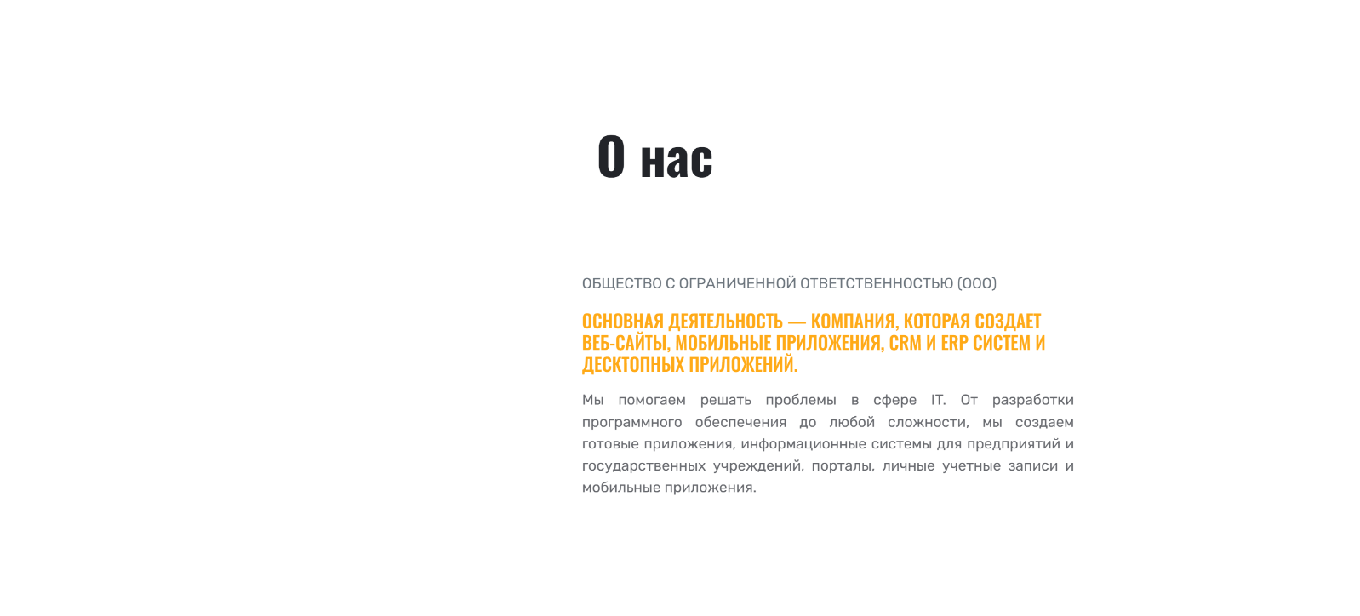**1-rasm. Veb-saytning foydalanuvchi ko‘radigan qismi**

**2-rasm. Veb-saytning foydalanuvchi ko‘radigan qismi**

2-rasmda veb-saytga egalik qiluvchi(korxona, tadbirkor, dasturchi) haqida batafsil ma’lumot berishi aks ettirilgan.

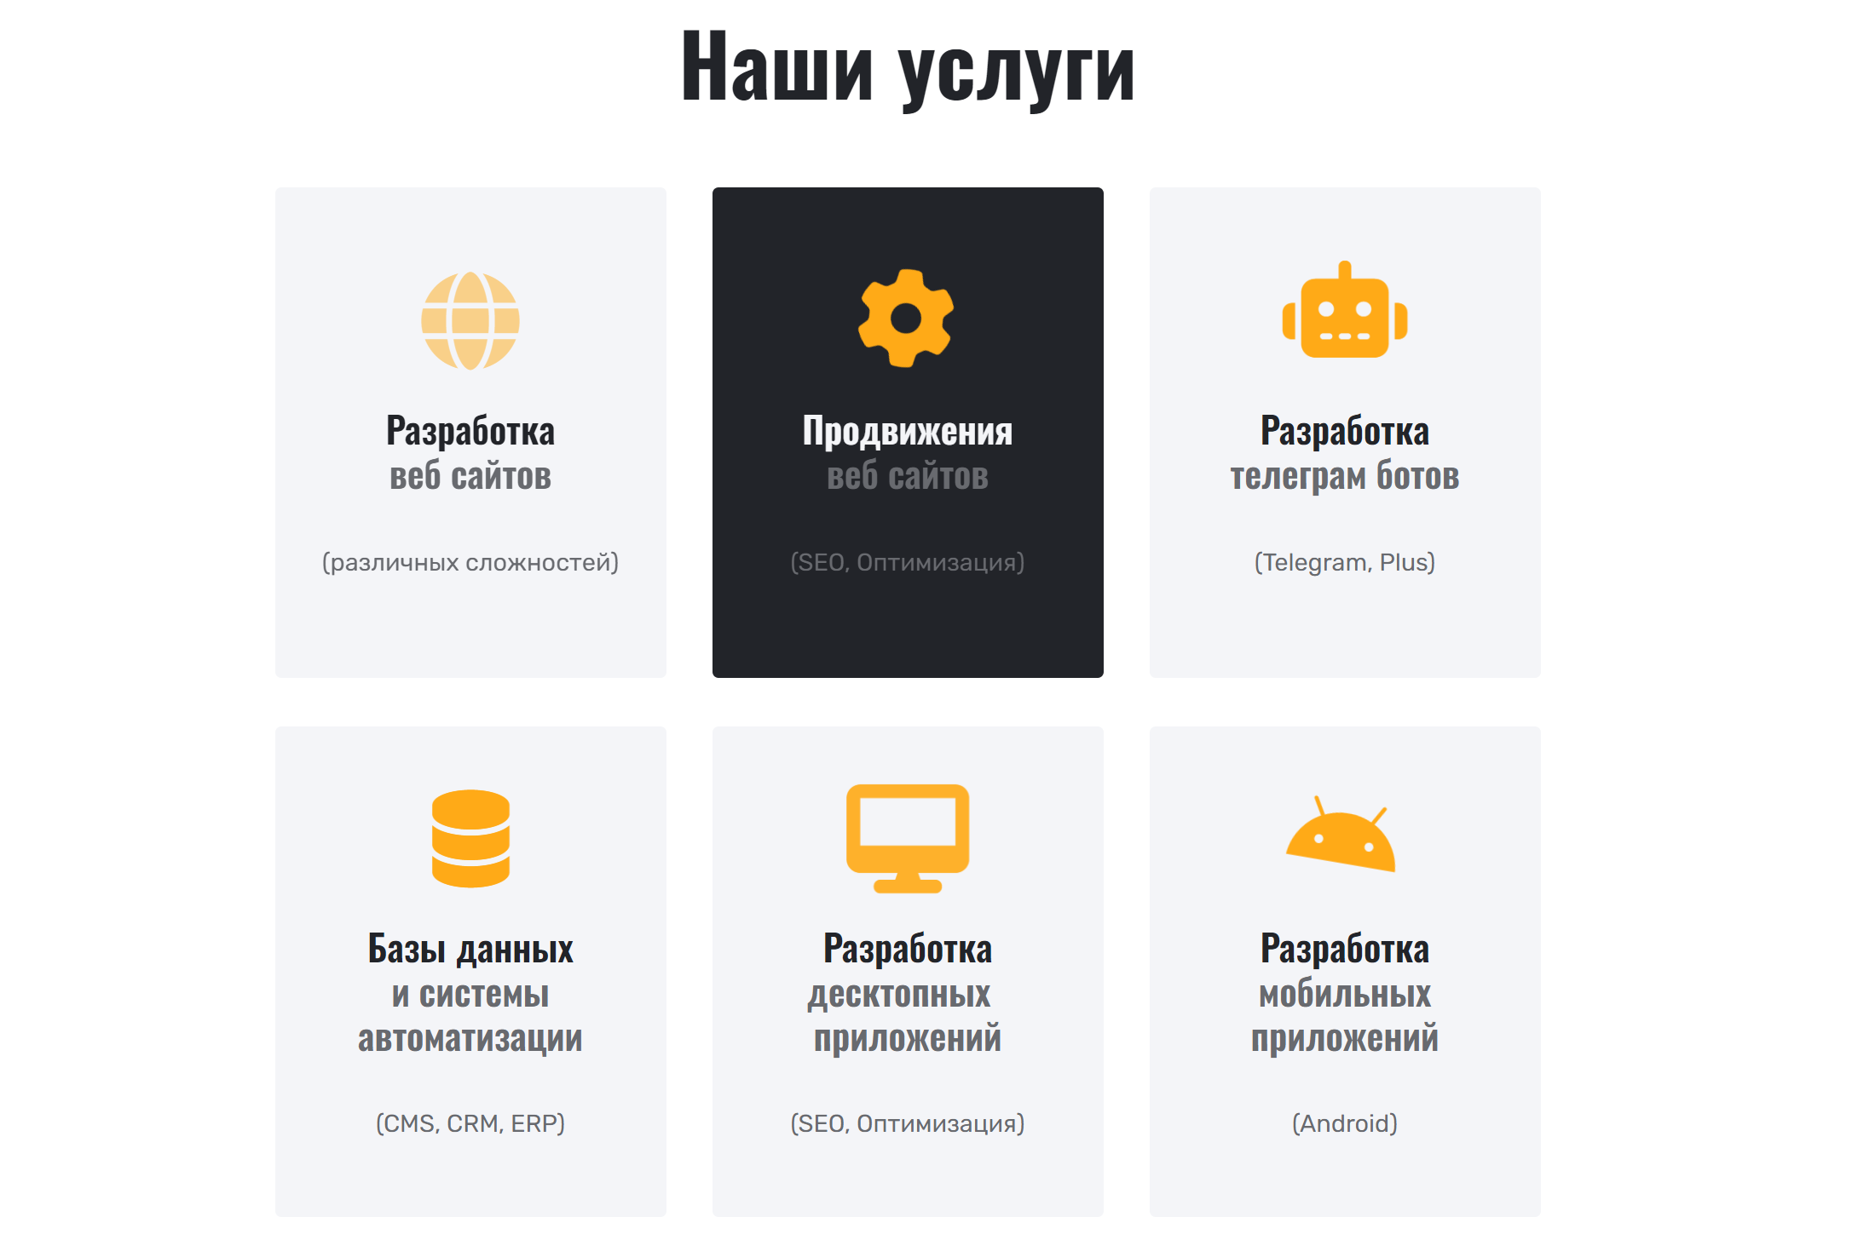

**3-rasm. Veb-saytning foydalanuvchi ko‘radigan qismi**

3-rasmda veb-saytga egalik qiluvchi(korxona, tadbirkor, dasturchi) ko‘rsata oladigan xizmatlari turi haqida batafsil ma’lumot berilgan.

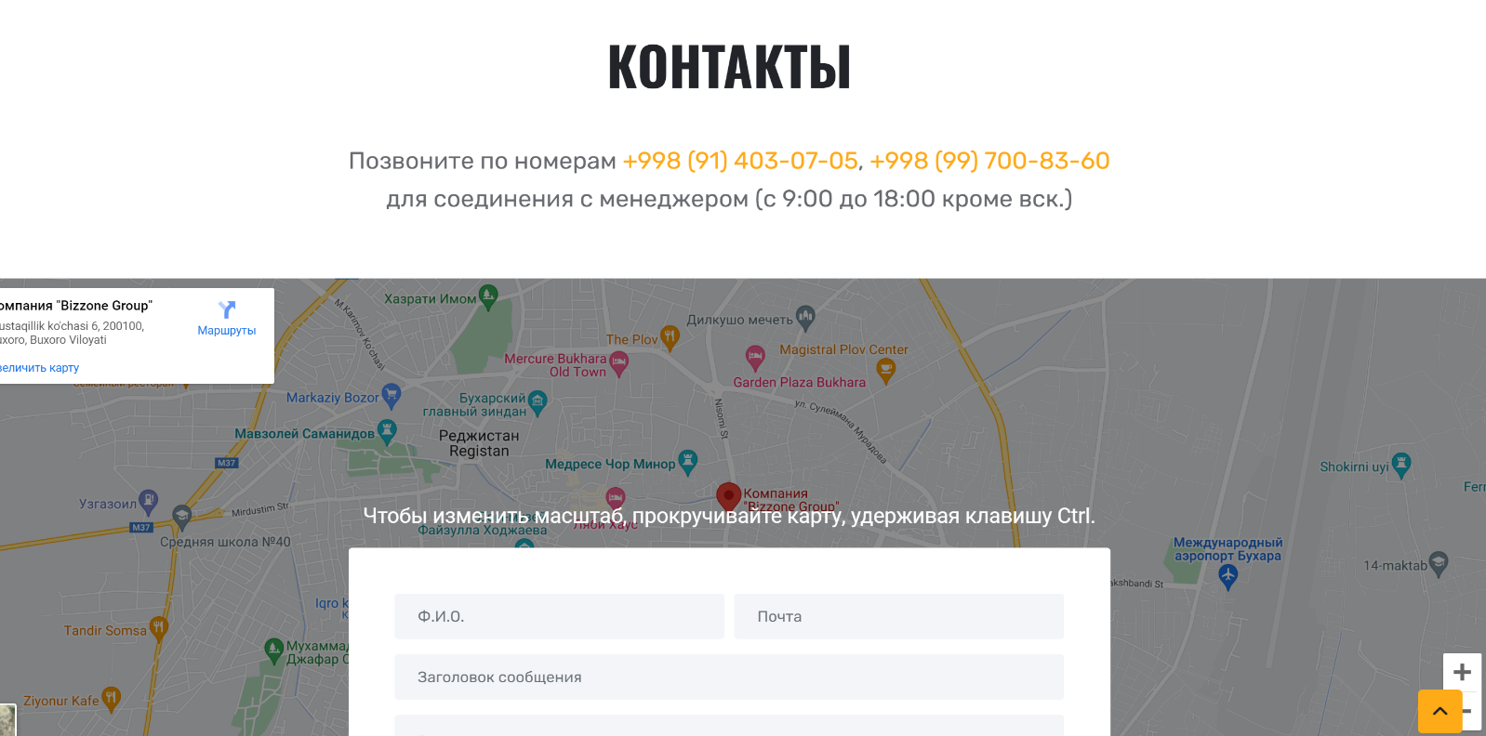

**4-rasm. Veb-saytning foydalanuvchi ko‘radigan qismi**

4-rasmda veb-saytga egalik qiluvchi(korxona, tadbirkor, dasturchi) joylashgan manzili, lokatsiyasi, Google Map orqali ko‘rinishi va GPS orqali qiyinchiliksiz yetib olishlari uchun marshrtular berib o‘tilgan.

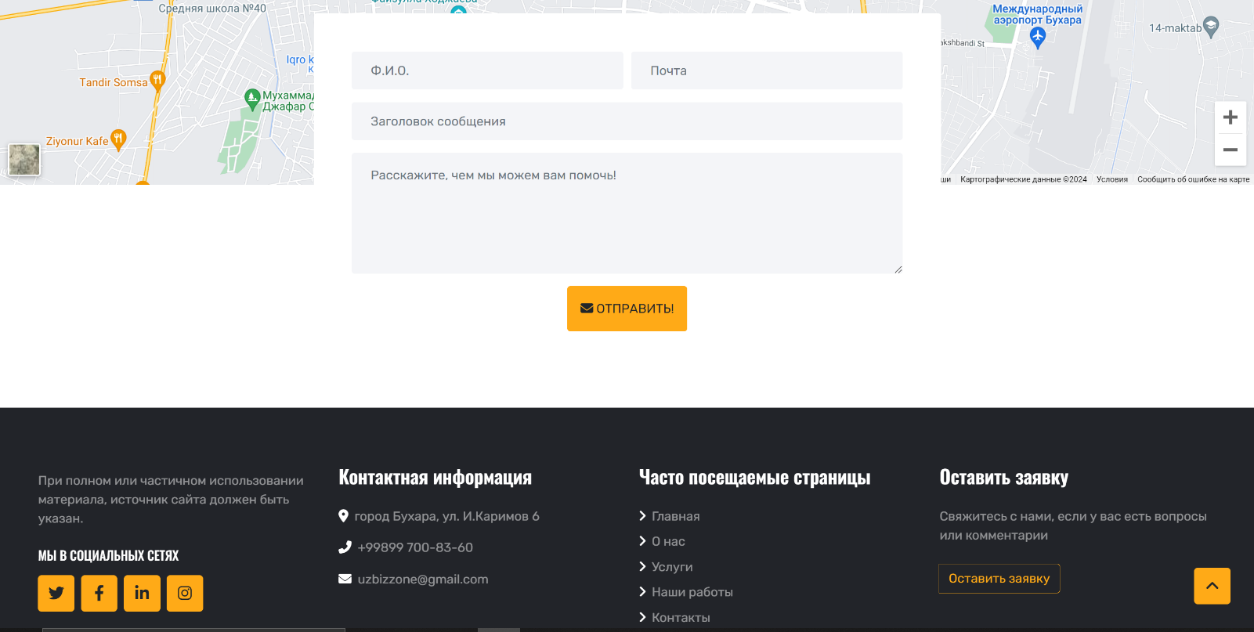

**5-rasm. Veb-saytning foydalanuvchi ko‘radigan qismi**

5-rasmda foydalanuvchi veb-sayt administratoriga o‘z murojaatlarini, qiziqtirgan savollarini yuborishlari mumkin(albatta, qayta aloqaga chiqish uchun o‘zlari haqidagi ma’lumotlar maydonlarini to‘g’ri to‘ldirishi lozim).

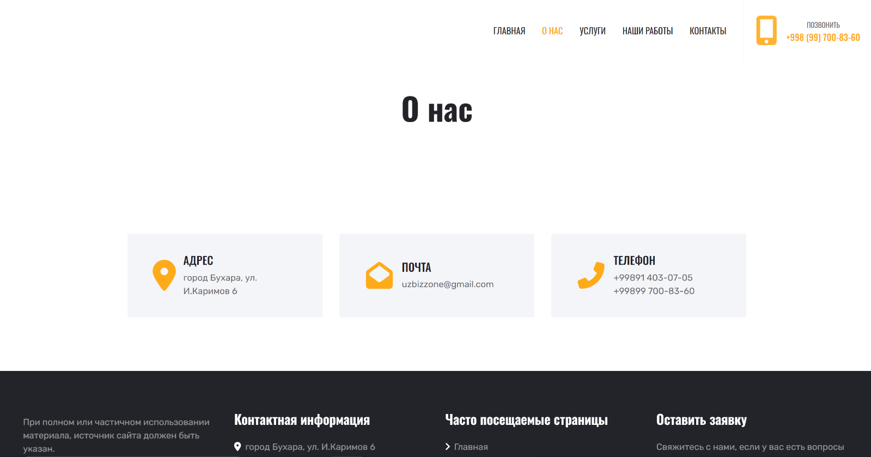

**6-rasm. Veb-sayt haqida batafsil ma’lumot beradigan sahifa**

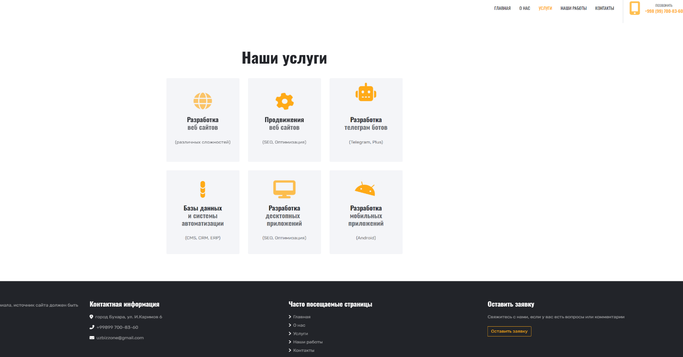

**7-rasm. Veb-saytning xizmat(servis) turlari sahifasi**

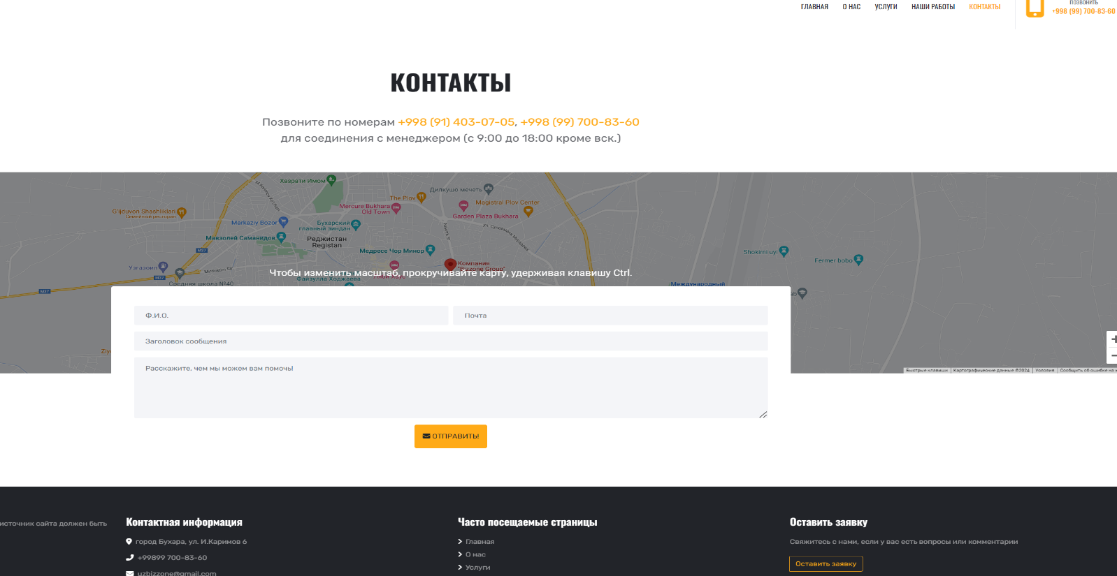

**8-rasm. Veb-saytning aloqaga chiqish uchun ma’lumotlar sahifasi**

Veb-sayt yuqorida ko‘rsatilgan sahifalardan tashkil topgan bo‘lib, tayyor veb-saytlar ro‘yxatini tuzish, ularni boshqarish, o‘zgartirish va o‘chirish funksiyalariga ega. Veb-sayt boshqaruv paneli(adminpanel)ni keying sahifalarda ko‘rib chiqamiz…

**V. Boshqaruv paneli tarkibi**

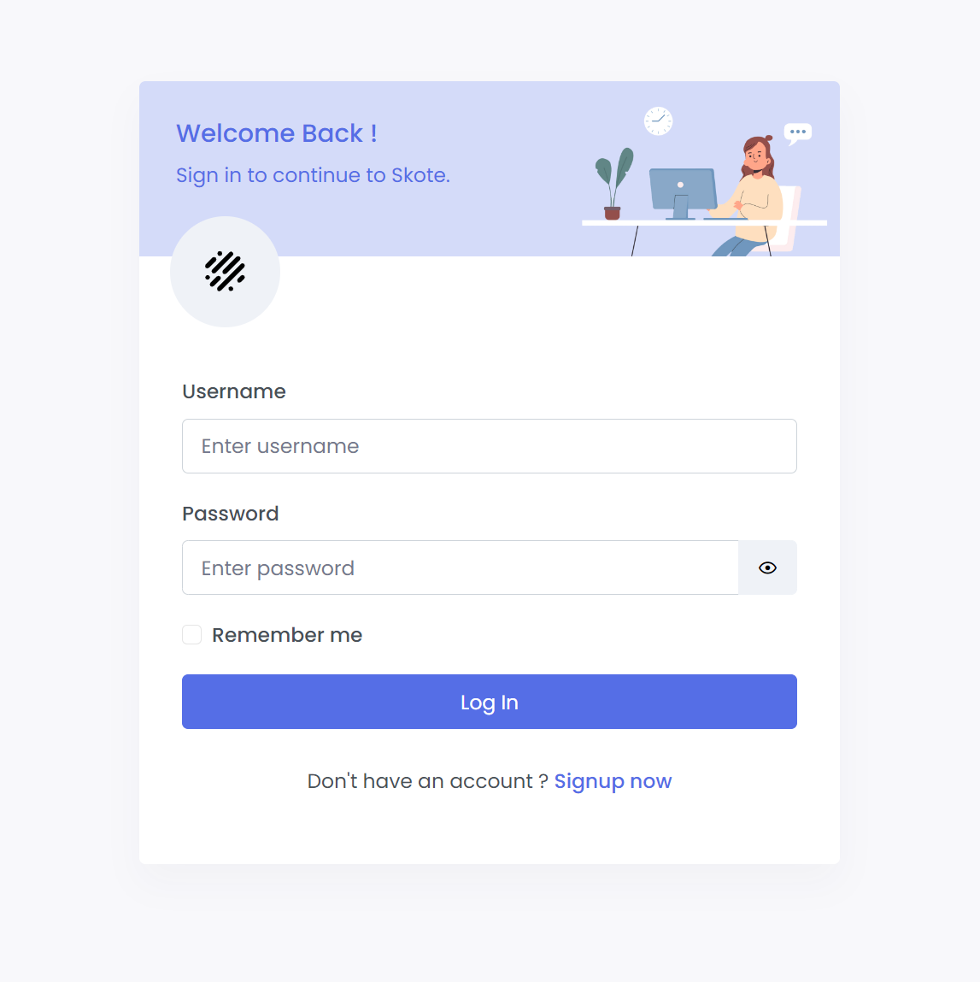Boshqaruv paneliga kirishimiz bilanoq(qidiruv paneliga <http://firstproject/login>) urlini berganimizdan so‘ng quyidagi oynaga ko‘zimiz tushadi:

**9-rasm. Veb-sayt boshqaruv paneliga kirish uchun xavfsizlik tizimidan o‘tishimiz kerak**

Veb-sayt xavfsizligi, foydalanuvchilar va sayt ma'lumotlari uchun muhimdir. Veb-sayt xavfsizligini ta'minlash uchun quyidagi asosiy ko'makchi tavsiyalar berilgan.

1. **HTTPS ishlatish**: Saytingizda ma'lumotlar shifrlangan (HTTPS) bo'lishi kerak. Bu, foydalanuvchilarning saytingiz bilan almashishini xavfsiz qilishga yordam beradi.

2. **Yangi versiyalarni o'rnating**: Veb-saytning dasturi va iste'moli uchun eng so'ngi versiyalarni o'rnating. Yangi versiyalar odatda xavfsizlik yutuqlarini va yomonliklarni tuzatish uchun yaxshi muhokama qiladi.

3. **Yangi versiyalarni o'rnating**: Veb-saytning dasturi va iste'moli uchun eng so'ngi versiyalarni o'rnating. Yangi versiyalar odatda xavfsizlik yutuqlarini va yomonliklarni tuzatish uchun yaxshi muhokama qiladi.

4. **Qo'shimcha xavfsizlik tasirlarini qo'llash**: Saytingizda XSS (Cross-Site Scripting), SQL injection va boshqa xavfsizlik tasirlarini oldini olish uchun, yaxshi dasturlash amaliyotlarini qo'llang. Bu tasirlar to'g'risida o'qish va amaliyotlarni bajaring

5. **Parollarni muhofaza qilish**: Foydalanuvchilar uchun amaliyotni muhofaza qilish uchun, parollarni xavfsiz saqlash tizimini o'rnatish juda muhim. Parollar boshqa ma'lumotlardan farqli, yaxshi himoya qilinishi va tarqatilishi kerak.

6. **To'lov tizimlari xavfsizligini ta'minlash**: Agar saytingizda to'lov tizimi mavjud bo'lsa, uni xavfsiz va zamonaviy tuzilganligini ta'minlash uchun tez-tez yangilang.

7. **Kuzatish va natijalarni tekshirish**: Saytingizni kuzatish uchun web-vakolatlar va xavfsizlik tahlilchilari ishlatish, saytingizda muhtoj xavfsizlik nazoratini o'rganishga yordam beradi.

8. **Foydalanuvchilarga xavfsizlik sohalarini ta'lim etish**: Foydalanuvchilarga xavfsizlik sohasida ta'lim berish, ularni xavfsizlik xavfsizlik huquqlarini tuzatish va saytingizni ishlatish jarayonida juda muhimdir.

9. **Xavfsizlik Tijoratini Yaxshi hisoblash**: Saytingizga saldirlarni oldini olish va tizimni o'zgartirish uchun yangi xavfsizlik usullarini kuzating.

Bu maslahatlar yordamida saytingizni xavfsiz va ishonchli qilishingiz mumkin. Xavfsizlikning o'rtacha boshqaruv va monitoring tizimini o'rnatish, saytingizni xavfsizligi uchun qo'ladi.

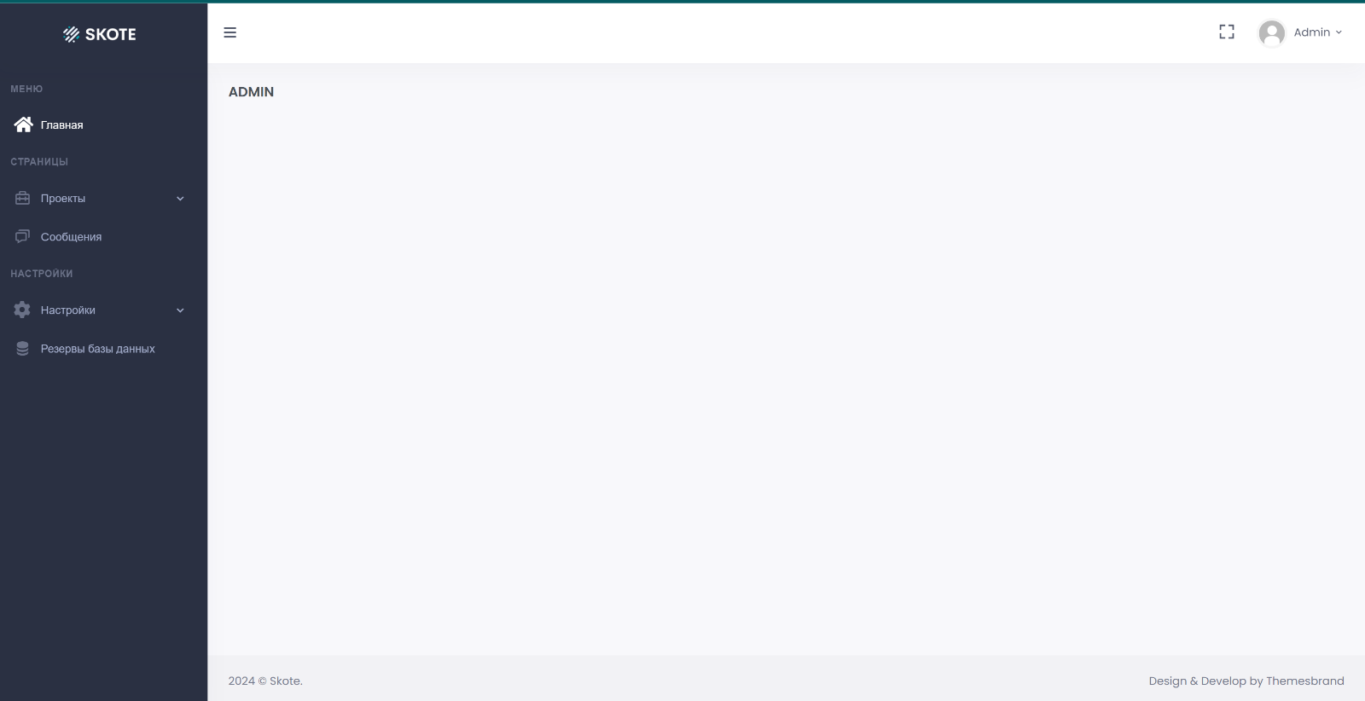

**10-rasm. Veb-sayt boshqaruv paneliga kirishimiz bilanoq bizni shunga o‘xshash safiga kutib oladi.**

10-rasmda boshqaruv paneli asosiy sahifasi aks etgan. Sahifa chap tarafida kerakli sahifalar ro‘yxati(sidebar) joylashgan. Tepa qismida administrator uchun tezkor sahifalar aks etgan. Profilini o’zgartirishi mumkin bo‘ladi.

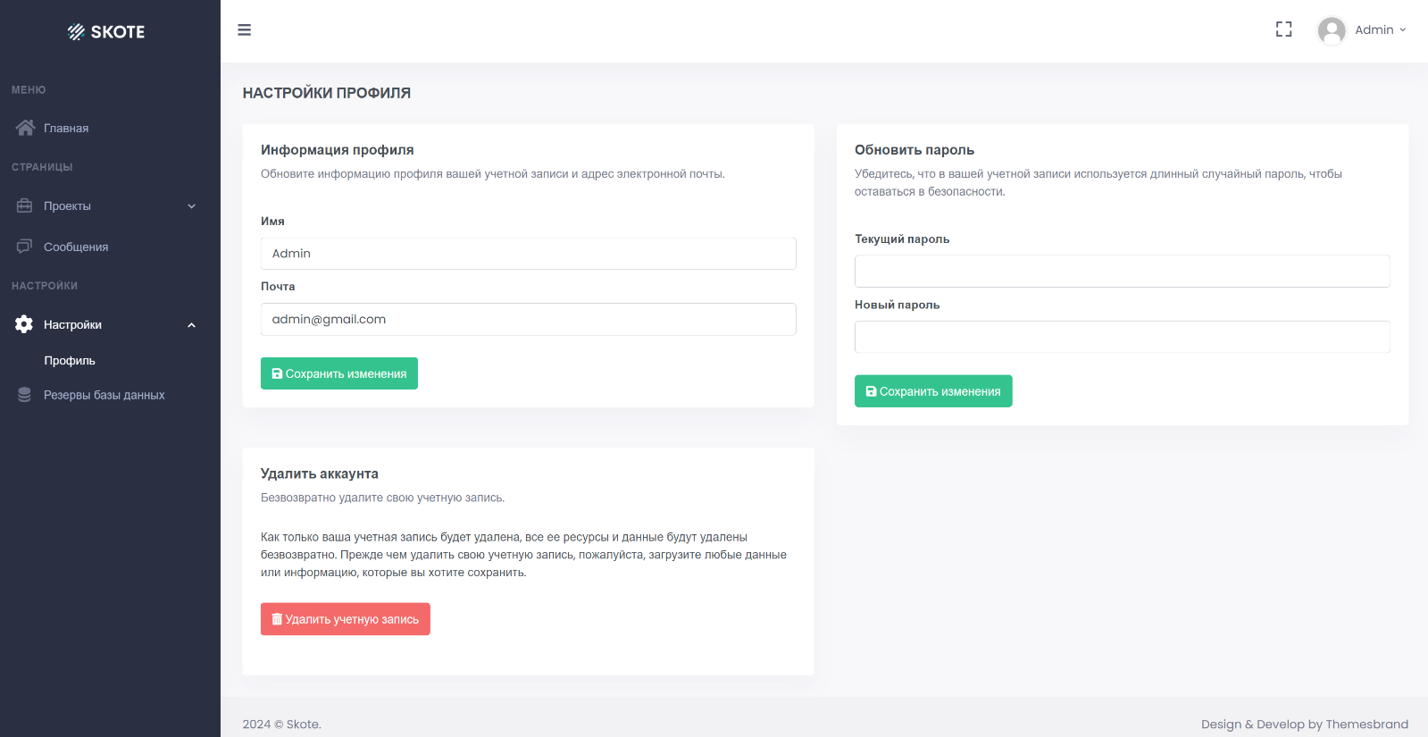

**11-rasm. Administrator o‘zgartirishlarini saqlash sahifasi.**

Bu yerda biz administrator nomini, electron pochtasini, yoki kirish uchun qo‘llaydigan parol sozlamarini o‘zgartirishimiz yoki butunlay o‘chirib yuborishimiz mumkin(albatta ogohlantirish orqali).

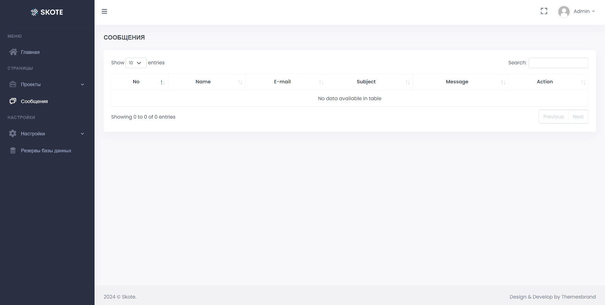

**12-rasm. Foydalanuvchilardan kelgan xabarlarni ko‘rish sahifasi.**

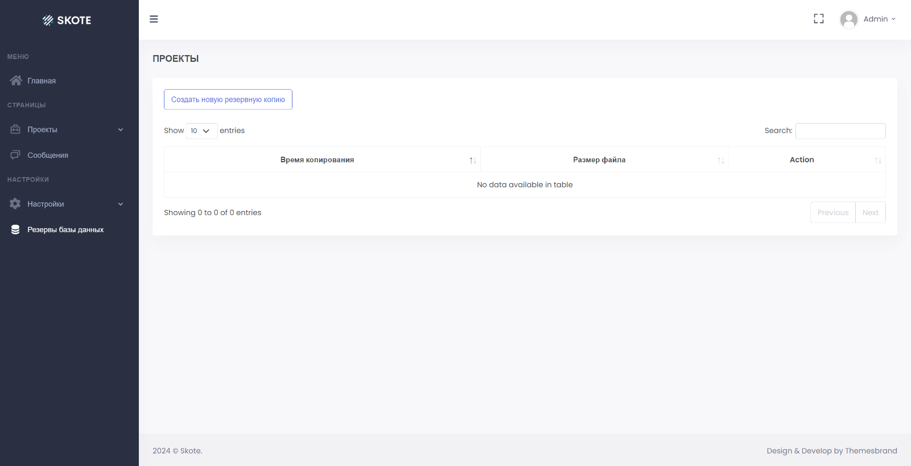Ushbu “**Сообщения**” sahifasida foydalanuvchilardan kelgan xabarlarni ko‘rishimiz, ularga javob yozishimiz va albatta o‘chirib yuborishimiz mumkin(albatta ogohlantirish orqali). Batafsil yuqoridagi 8-rasmda.

**13-rasm. Ma’lumotlar bazasi bilan ishlash sahifasi.**

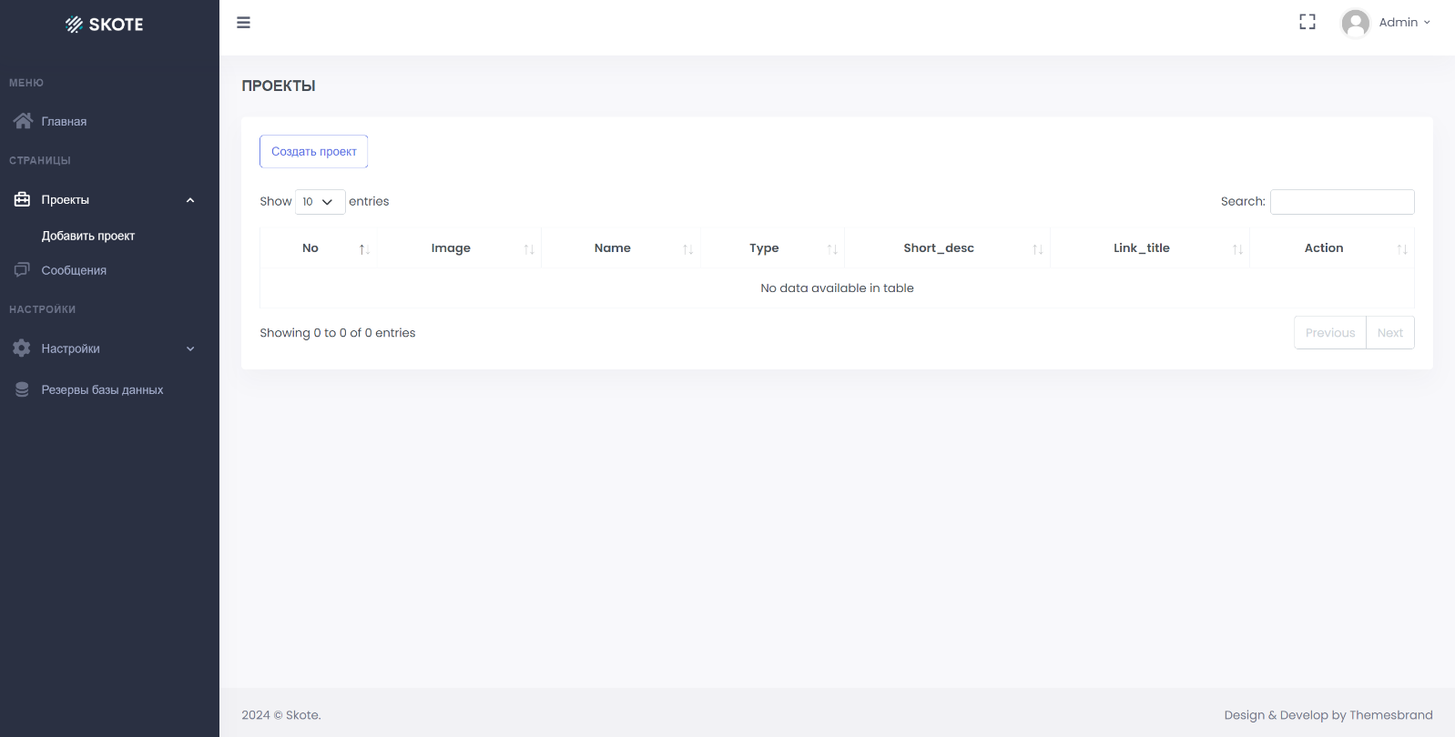Sahifa asosan ma’lumotlar bazasi bilan ishlashga mo‘ljallangan bo‘lib, unda foydalanuvchilar yuborgan murojaatlar, boshqaruv panelidan foydalanadigan foydalanuvchilar (administratorlar) haqidagi barcha ma’lumotlarni .**sql** formatida yuklab olishimiz, uni o’z local kompyuterimizga o‘tkazishimiz yoki butunlay o‘chirib yuborishimiz mumkin(albatta ogohlantirish orqali).

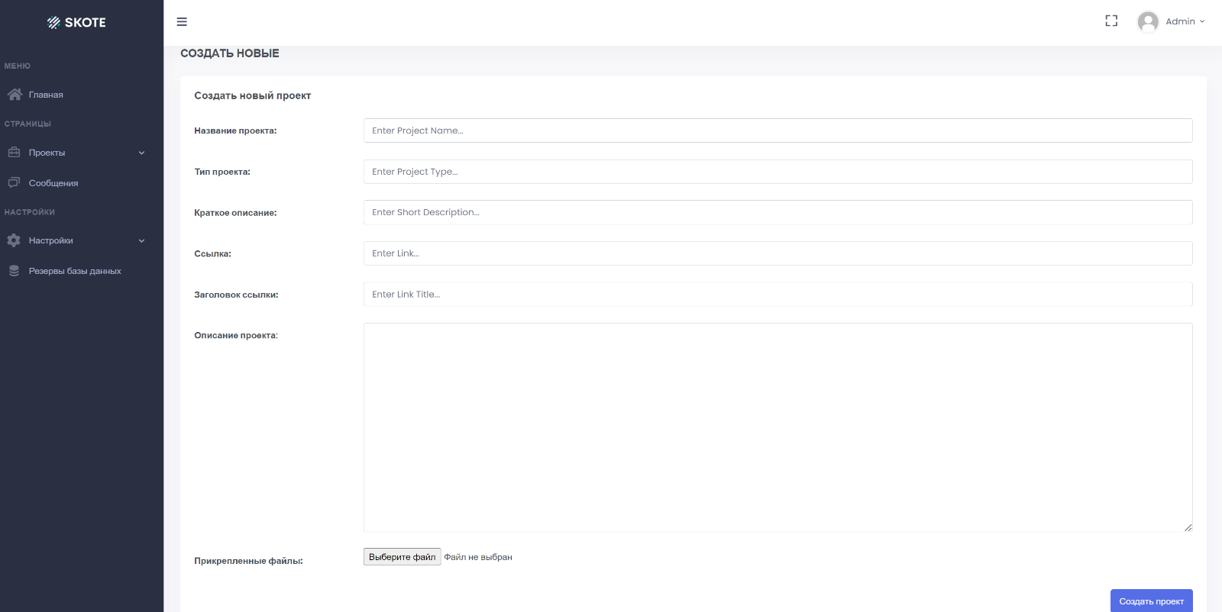**14-rasm. Tayyor veb-saytlar bilan ishlash sahifasi**

**15-rasm. Veb-sayt yaratish sahifasi**

Ushbu sahifada tayyor veb-saytlar bilan ishlaymiz. Ularni yaratishimiz, o‘zgartirishimiz va ularni butunlay o‘chirib yuborishimiz mumkin(albatta ogohlantirish orqali) bo‘ladi. Veb-sayt yaratish funksiyasini quyida ko‘rib chiqamiz. Birinchi navbatda sahifani chap yuqori qismida joylashgan “**Создать проект**” tugmasini bosish orqali yaratish sahifasiga o‘tib olishimiz kerak.

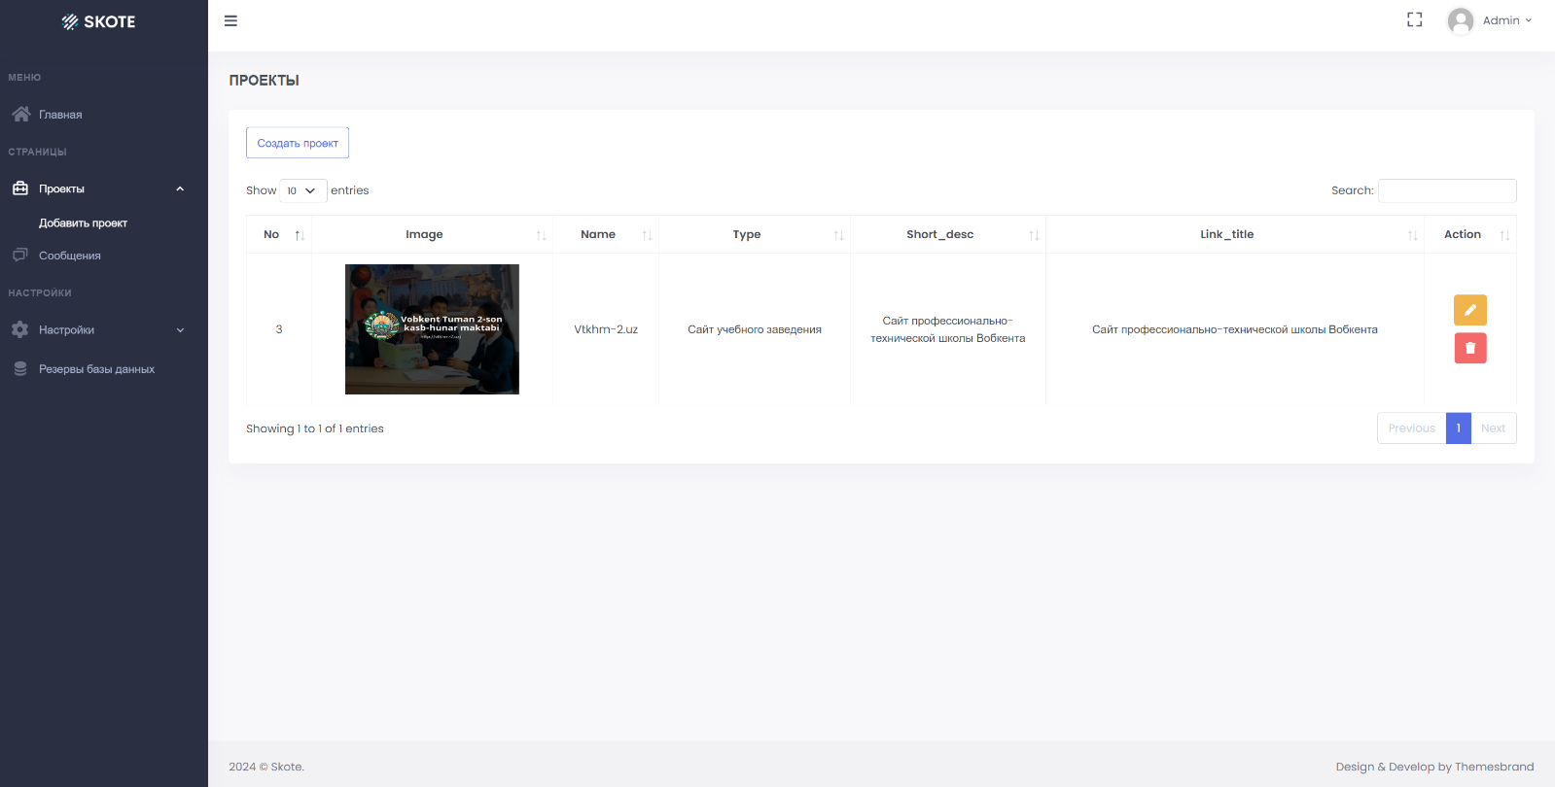Bu sahifada bizni bir nechta maydonlar kutib oladi. Kerakli maydonlar to‘ldirilganidan so‘ng sahifa o‘ng tomon past burchakda turgan “**Создать проект**” tugmasini bosamiz va yangilikni yaratamiz. Va yangi yaratilgan tayyor veb-sayt muqovasi administratorga ham foydalanuvchiga ham ko‘rinadi:

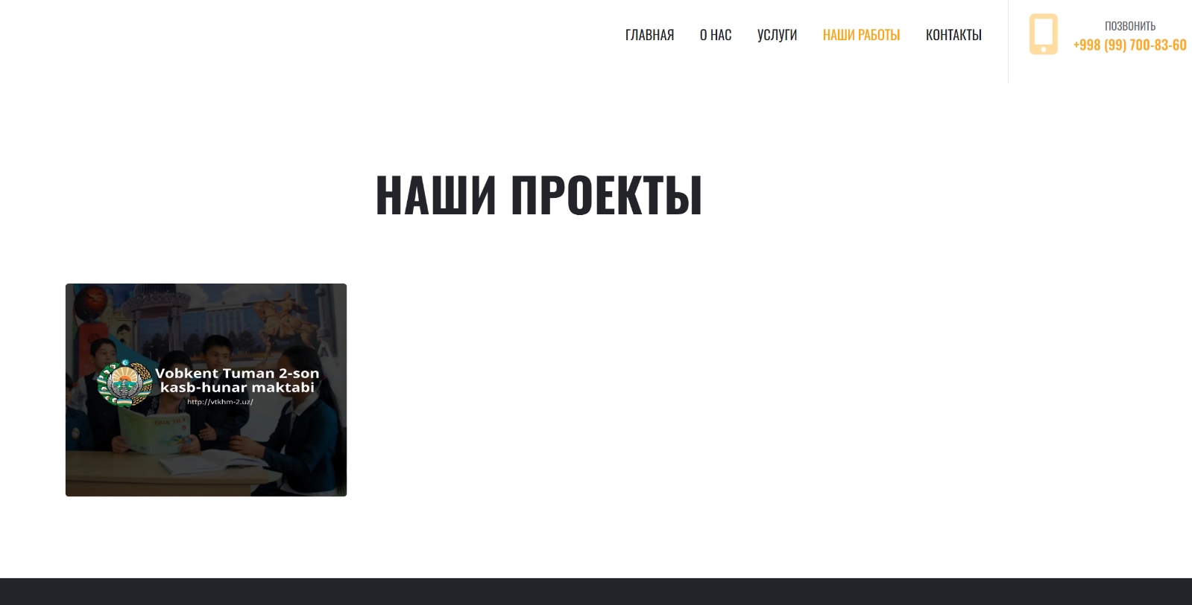**16-rasm. Veb-sayt yaratish sahifasi**

**17-rasm. Foydalanuvchi tomonidan ko‘rinishi**

Sahifada bir nechta tayyor veb-saytlar ko‘rinishi mumkin. Foydalanuvchiga kerakli yangilik ustiga bosish kifoya qiladi va u o‘zi qiziqqan yangilik haqida batafsil ma’lumot olishi mumkin.

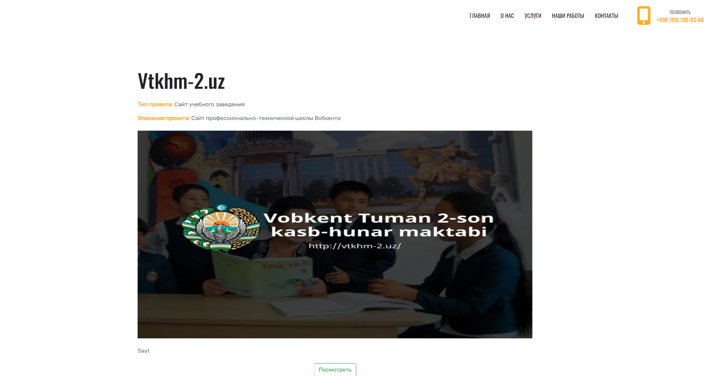

**18-rasm. Foydalanuvchi tomonidan ko‘rinishi**

Ushbu sahifada tayyor veb-sayt muqovasi, tipi, qisqacha izohi ko‘rinadi. Pastdagi “**Посмотреть**” tugmasini bosish orqali esa tayyor veb-sayt sahifasi o‘tish mumkin bo‘ladi. Va shu bilan tayyorlangan dastur izohi o‘z nihoyasiga yetdi. Quyida dastur tayyorlanishi uchun ishlatilgan dasturlash tillari va xavfsizlik haqida gaplashamiz.

**VI. Foydalanilgan dasturlash tillari**

**Php va uning freymvorki Laravel**

**PHP**, "Hypertext Preprocessor" ning qisqartmasi bo'lib, server tomonida bajariladigan dasturlash tili sifatida mashhurdir. PHP web-saytlarni rivojlantirish va dinamik ma'lumotlar bazalariga aloqa qilish uchun ishlatiladi. Bu til oson, to'liq funksiyali, va web-saytlarni yaratish uchun juda yaxshi talqin etilgan.

Quyidagi muhim xususiyatlari bilan tanishasiz:

1. **Server tomonida ishlaydi**: PHP server tomonida bajariladi, bu esa foydalanuvchining brauzeriga natijalarni junatib ko'rsatish uchun kerakli ma'lumotlarni yuborish demakdir.

2. **Dinamik sahifalar yaratish**: PHP yordamida siz sahifalarni dinamik tarzda yaratib, foydalanuvchining murojaatlariga dinamik javob berishingiz mumkin. Masalan, foydalanuvchining kiritgan ma'lumotlarni qabul qilib, ushbu ma'lumotlarga qarab sahifani yaratish.

3. **Ko'p qo'llanma**: PHP-da ko'p qo'llanmalar (libraries) mavjud bo'lib, ulardan foydalanib, ma'lumotlar bazalariga aloqa qilish, fayllar bilan ishlash, e-pochta yuborish kabi amallarni oson va tezkor bajarishingiz mumkin.

4. **Oson syntax**: PHP-dagi sintaksis oson va chug'uni bo'lgan tilda (til) bilan ishlaydi. Bu esa PHP-ni o'rganishni oson qiladi.

5. **Tez ishlaydi**: PHP keng tarqalgan ishlab chiqarish vaqti bilan ajralib turmaydi. Biroq, uning ishlash tezligi server konfiguratsiyasiga, skriptning kompleksligiga, va boshqa omillarga bog'liq.

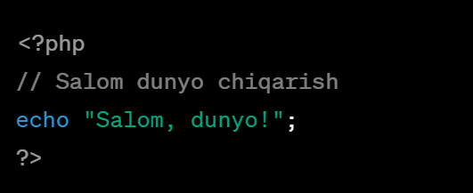Quyidagi oddiy PHP skripti misoli:

**19-rasm. Php dasturlash tilida “Salom dunyo” so‘zini chiqarish.**

Bu skript saytingizni ochganda "Salom, dunyo!" ni chiqaradi. Siz shuningdek fayllar bilan ishlashingiz, foydalanuvchidan ma'lumot qabul qilishingiz, ma'lumotlarni qo'shishingiz, sahifalarni dinamik tarzda generatsiyalash uchun PHP-ni ishlatishingiz mumkin. Yana bir qadamda PHP-ni o'rganish uchun veb-dasturlash kurslaridan yoki onlayn qo'llanmalardan foydalanishingiz, dasturlash tili va texnologiyalari bo'yicha yetarlicha tajriba olishingiz muhim.

**Laravel**, PHP dasturlash tilida yaratilgan eng mashhur va kuchli MVC (Model-View-Controller) qurilmali veb-kadrlash tilidir. Laravel, modul, tizimlarni ishlatish, o'zgartirish, sifatli kod yozish uchun imkoniyatlarni yaxshi taqdim etadi. Bu, dinamik veb ilovalarni o'rganish, yaratish, va boshqarish uchun juda yaxshi tanlangan bo'lib kelmoqda.

Quyidagi bosh muhim xususiyatlar Laravelni tashkil qiladi:

1. **Eloquent ORM**: Laravel, ma'lumotlar bazalariga (SQL-MSQL, PostgreSQL, SQLite, va boshqalar) ishlov berish uchun kuchli Eloquent ORM-ni ishlatadi. Bu, ma'lumotlarni obyektlar bilan ishlov berish, bog'langanlar (relations)ni aniqlash, va chaqirish uchun qulay interfeyslar taqdim etadi.

2. **Artisan Console**: Laravel, terminal orqali ishlov berish uchun quyidagi imkoniyatlarga ega bo'lgan boshqa qo'shimcha amalga oshirilgan qo'llanmalar orqali ishlov berishda juda kuchli. Misol uchun, yangi kontroller yaratish, ma'lumotlar bazasini yangilash, migratsiyalarni bajarish, testlar yaratish va boshqalar.

3. **MVC (Model-View-Controller)**: Laravel MVC arxitekturasi asosida ishlaydi. Bu, loyihalarni loyihalarni bo'lib tanishtirib, kodni tashqi ko'rinish va kontroller qismiga bo'lish imkonini beradi.

4. **Middleware tizimi**: Laravel, tashqi so'rovlarni tekshirish, filtrlash va ularga javob berish uchun middleware'ni taqdim etadi. Bu, sayt tizimini muhofaza qilish, iste'molchilarni autentifikatsiya qilish va boshqalarni amalga oshirish uchun qulaydir.

5. **Routing**: Laravelda so'rovlarni qo'llash va ro'yxatdan olish juda oson. Routing-ni konfiguratsiya qilish va undan foydalanish, saytingizdagi har bir sahifaga qulay obuna bo'lishga yordam beradi.

6. **Blade templating engine**: Laravel, qulay va ma'lumotlarni foydalanuvchiga ko'rsatish uchun Blade templating engineni ishlatadi. Bu, dinamik HTML va PHP kodini ishlab chiqish uchun qulay vosita.

7. **Laravel Mix**: Laravel Mix, JavaScript va CSS fayllarini ko'chirish, birlashtirish va boshqa qo'llanmalarga o'zgartirishlarni amalga oshirish uchun foydalaniladi.

8. **Eloquent ORM**: Laravel, ma'lumotlarni obyektlar bilan ishlov berish va bog'lanishlar (relations)ni oson yaratish uchun Eloquent ORM-ni ishlatadi.

**MySQL boshqaruv tili**

**MySQL**, ozod ma'lumotlar bazasi tizimi (RDBMS) bo'lib, aniq ma'lumotlar bazalarini yaratish, ma'lumotlarini saqlash va ularga murojaat qilish uchun ishlatiladi. MySQL keng xil tashqi loyihalar va veb-saytlarda o'rnatilgan, keng ishlatilgan, va tez ishlaydigan ma'lumotlar bazasi tizimi hisoblanadi. Bu, Sun Microsystems (hozirda Oracle Corporation) tomonidan ishlab chiqilgan va ochiq manbalidir.

Quyidagi muhim xususiyatlari bilan tanishasiz:

1. **Tanlanganlik va ochiq manbali**: MySQL, tanlanganlik tufayli mashhur bo'lib, juda yaxshi tanlov sifatida ishlaydi. U o'z foydalanuvchilari uchun ochiq manbali va bepul hisoblanadi, shuningdek, yuqori xususiyatlarga ega.

2. **Dinamik ma'lumotlar strukturasiga** **ega**: MySQL, dinamik ma'lumotlar strukturasini qo'llaydi, bu esa siz boshqa ma'lumotlarni bog'lab qo'shishingiz va o'chirishingiz, ma'lumotlarni o'zgartirishingiz, indekslarni qo'shishingiz, boshqa bir qancha amallarni o'rtaga qo'yish uchun to'g'ri keladi.

3. **Dastlabki tuzilishi va bo'yicha qulayliklar**: MySQL, boshqa tizimlar bilan birgalikda ishlab chiqilganligi sababli, uning tuzilishi va bo'yicha qulayliklari juda yaxshi. U, muayyan tushunchalarni qo'llab-quvvatlaydi, shu jumladan, ma'lumotlarni o'chirish, yangilash, va qo'shish uchun aniq so'rovlarni yozish uchun SQL-ni ishlatadi.

4. **Yengil ma'lumotlar turi**: MySQL, turli ma'lumotlar turini saqlash imkonini taqdim etadi. Bu, sanoat sohasidagi turli turlardagi ma'lumotlarni yaxshi tashkil etish va boshqa yutuqlar bilan integratsiyalash uchun qulayliklar yaratadi.

5. **Bo'sh va tuzatilgan manbalar uchun ma'lumotlar strukturasini o'zgartirish**: MySQL, ma'lumotlar strukturasini o'zgartirishda to'g'ri keladigan bo'sh va tuzatilgan manbalar tuzishni taqdim etadi. Bu, qulaylik qiladi va ma'lumotlar bazasini tuzatib borishda mushkulotlarni kamaytiradi..

6. **Tizimlar orasidagi integratsiya**: MySQL, ko'p tashqi dasturlash tillari va tizimlar bilan ishlashga imkon beradi. U, PHP, Python, Java, .NET va boshqa tillar bilan o'zaro integratsiya qilishga qulaylik qiladi.

7. **Avtomatlashtirilgan ta'minot va monitoring**: MySQL, avtomatlashtirilgan ta'minot va monitoringning yanada yaxshi imkoniyatlarini taqdim etdi. U tuzatilish, yedeklash, va monitoringni boshqarish uchun xizmatlarni o'z ichiga olgan.

**XULOSA**

Xulosa o‘rnida shuni aytishim mumkinki, tayyor mahsulot o‘rnida nafaqat veb-sayt balki xohlagan buyumni, xizmat turini, oziq-ovqat, kiyim-kechak, qurilish mollari va boshqa ko‘plab buyumlarni qo‘yishimiz mumkin.

Tayyor mahsulotlarni ro'yxatga olishni amalga oshirish, sotuvchi va mijozlar o'rtasida samarali tashriqni tashkil etish uchun muhimdir. Ushbu xulosa, tayyor mahsulotlarni ro'yxatga olish jarayonini tushuntiradi va bu faoliyatni tashkil etishda qanday qadam-taqozlarni olib borishni ko'rsatadi.

**1.** **Ro'yxatga olishning maqsadi**:

Ro'yxatga olishning asosiy maqsadi, sotuvchining e-commerce sayti, do'kon yoki platformasi orqali o'z mahsulotlarini muvozanatliroq ko'rsatish va mijozlar uchun qulaylik yaratishdir. Bu, yangi mahsulotlarni taqdim qilish, ularning ma'lumotlarini to'plash va ro'yxatdan o'tkazishni o'z ichiga oladi.

**2.** **Ro'yxatga olish jarayoni:**

Bu qismatda, ro'yxatga olish jarayoni tavsiflangan, bu jarayonda quyidagi qadamlar o'tkaziladi:

* **Mahsulotlar tavsifi**: Har bir mahsulotning unikal ID-si, nomi, tavsifi, narxi va sair ma'lumotlar kiritiladi.
* **Rasm va multimedia**: Har bir mahsulotga oid rasm, video yoki boshqa multimediya fayllari qo'shiladi.
* **Tadbirlar va cheklovlar**: Qo'shimcha tadbirlar (aksiyalar, chegirmalar) yoki cheklovlar mahsulotni sotishni oshirishda qo'llaniladi.
* **Ma'lumot kiritish**: Mahsulotlar ro'yxatdan o'tkazilgandan so'ng, yangi ma'lumotlar (o'tkazish, yetkazib berish va sair) kiritiladi

**3.Boshqa xizmatlar va foydalanuvchilar uchun qulayliklar**:

Ro'yxatga olish platformasida mijozlar uchun qulayliklar yaratish muhimdir. Bu, filtrlash va qidirish tizimlarini integratsiya qilish, tadbirlar va chegirmalar, bonuslar, chegirma kuponlari va boshqa imkoniyatlarni qo'shish orqali mijozlarga qulayliklar yaratishni o'z ichiga oladi.

**4. Xavfsizlik va maxfiylik**:

Mijozlar uchun xavfsizlik va maxfiylikni ta'minlash mahsulotlar ro'yxatga olish tizimining muhim qismi. Maxfiylik sohasida, shaxsiy ma'lumotlarni to'plash va saqlash, to'lov tizimi bo'yicha xavfsizlik, saytning bozori qatnashchilariga qarshi bo'sh ishlab chiqilgan cheklar o'rnatish va sair yondashuvlar kiritiladi.

**5.** **Analitika va monitoring:**

Ro'yxatga olish jarayonining samarali boshqarilishi uchun analitika va monitoring tizimlari o'rnatilishi kerak. Bular orqali, mahsulotlar sotilishi, mijozlarning afzalliklari, ko'rishlar, clicklar va boshqa statistika ma'lumotlari olinadi.

Ushbu xulosa, tayyor mahsulotlarni ro'yxatga olishda amalga oshiriladigan muhim qadamlarni ta'kidlaydi va barcha tarqatuvchilar uchun qulay bo'lishini ta'minlashga yordam beradi.

**Foydalanilgan adabiyotlar roʻyxati:**

1. Karimov I.A. Mamlakatimiz taraqqiyoti va xalqimizning xayot darajasini yuksaltirish barcha demokratik yangilanish va iqtisodiy tsloxotlarimizning pirovard maqsadidir. T: Oʻzbekiston 2007y

2. Informatika , Axborot tizimlari va raqamli texnologiyalari: oʻquv qoʻllanma 2-qism.

M.M.Aripov va boshvalar.-Toshkent: Toshkent davlat texnika universiteti, 2003 -426b.

3. McQuail D. Mass Communication theory. 1987.

**Qoʻshimcha adabiyotlar**

1. Assit/ Prof/Dr/Mohd. Elmagzoub A. Babiker For effective use of Multimedia in Edicational Multimedia Applications //TOJET: The Turkish online Journal of Edicotional Technology. October 2015, volume 14 issue 4 2015
2. Bend B. Andresen and Katja van den Bring multimedia in Edicational Curriculum 2013.
3. David Moursund Introduction to information and communikation texnology in edication 2008.
4. Syed Mahbubur Rahman Multimedia Texnologiyes: Concepts, Metodologiyes, tools, and Applications// Minnesota State University, Mankato, USA 2008.
5. Chernыx F.I. Mir sovremennыx media/ M:GU-VSHE, 2007
6. Bakulev G.P. Massovaya kommunikatsiya. Zapadnыe teorii i konsepsii. M: Aspekt-press, 2005,-176s.
7. Istoriya pechati/ pod red. Ya.N. Zasurskogo i Ye.L.Vartanovoy, 1t M: Aspekt-press 2001.
8. Belunsov B, media kompyuterda Tryuklar va effektlar(+SD-ROM) –M:2005.
9. GOST 161122-87. Mediakuchaytirgichlar. Akustik щlcham usullari va parametrlari.
10. Degtyarev I. Cakewalk sonar/ Microsoft Windows 10 Operatsion sistemasida media yozish-M: 2002.

**Internet saytlari**

1. [www.ziyonet](http://www.ziyonet).uz.
2. <https://moodle>. Tuitkf.uz/course/ info.php? id=101&lang=uz
3. <http://learn.org/articles/what> is multimedia_technology.html
4. <https://www.php.net/>
5. <https://laravel.com/docs/10.x/>
6. <https://www.mysql.com/>
7. <https://github.com/>
8. <https://github.com/Mirjakhon-Pulatov/firstlaravelproject>